
ดัชนีความเชื่อมั่นของผู้ประกอบการธุรกิจพัฒนาที่อยู่อาศัย ณ ไตรมาส 4 ปี 2561
ในพื้นที่กรุงเทพฯ - ปริมณฑล
REIC Housing Developer’s Sentiment Index (HDSI)

ศูนย์ข้อมูลอสังหาริมทรัพย์ ได้ทำการสำรวจดัชนีความเชื่อมั่นของผู้ประกอบการธุรกิจพัฒนา
ที่อยู่อาศัยในกรุงเทพฯ และปริมณฑล 5 จังหวัด (นนทบุรี ปทุมธานี สมุทรปราการ สมุทรสาคร และนครปฐม) โดยดัชนีความเชื่อมั่นของผู้ประกอบการธุรกิจพัฒนาที่อยู่อาศัย มีค่ากลางของดัชนีเท่ากับ 50 ดังนั้น หากค่าดัชนีสูงกว่าค่ากลาง หมายถึง ผู้ประกอบการมีความเชื่อมั่นและมีมุมมองเชิงบวกต่อสถานการณ์ธุรกิจอสังหาริมทรัพย์ ในทางตรงกันข้าม หากค่าดัชนีต่ำกว่าค่ากลาง จะหมายถึง ผู้ประกอบการไม่มีความเชื่อมั่นและมีมุมมองเชิงลบต่อสถานการณ์ธุรกิจอสังหาริมทรัพย์ โดยการคำนวณค่าดัชนีจะให้น้ำหนักบริษัทจดทะเบียนในตลาดหลักทรัพย์ฯ (Listed Companies) ต่อบริษัทที่ไม่จดทะเบียนในตลาดหลักทรัพย์ฯ (Non-listed Companies) เป็น 60 : 40
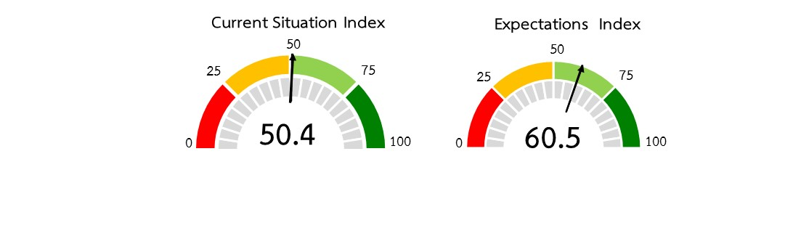

สำหรับดัชนีความเชื่อมั่นในภาวะปัจจุบัน (Current Situation Index) ในภาพรวมของไตรมาส 4
ปี 2561 มีค่าเท่ากับ 50.4 จุด ค่าดัชนีลดลงจากไตรมาสก่อนหน้าซึ่งอยู่ในระดับ 51.7 จุด เนื่องจากผู้ประกอบการมีความกังวลด้านเสถียรภาพทางการเมือง ภาวะเศรษฐกิจ อัตราดอกเบี้ยขาขึ้น และมาตรการควบคุมสินเชื่อที่อยู่อาศัยของธนาคารแห่งประเทศไทย (ธปท.) ส่งผลให้ดัชนีความเชื่อมั่นผู้ประกอบการปรับตัวลดลง มีค่าใกล้กับค่ากลางที่ระดับ 50 จุด และเมื่อจำแนกดัชนีความเชื่อมั่นในภาวะปัจจุบันในแต่ละด้านพบว่า ด้านผลประกอบการ ด้านยอดขาย ด้านการลงทุน และต้นทุนประกอบการมีค่าความเชื่อมั่นลดลง ส่วนการจ้างงาน และการขึ้นโครงการใหม่/ยูนิต มีค่าความเชื่อมั่นปรับเพิ่มขึ้นจากไตรมาสก่อนหน้า

หากพิจารณาค่าดัชนีความเชื่อมั่นในภาวะปัจจุบันจำแนกตามกลุ่มผู้ประกอบการพบว่า ผู้ประกอบการกลุ่ม Listed Companies มีค่าดัชนีเท่ากับ 55.7 จุด ลดลงจากไตรมาสก่อนหน้า ซึ่งมีค่าดัชนีอยู่ที่ 56.1 จุด แต่ค่าดัชนียังคงสูงกว่าค่ากลางที่ระดับ 50 ส่วนผู้ประกอบการกลุ่ม Non-listed Companies มีค่าดัชนีเท่ากับ 42.3 จุด ลดลงจากไตรมาสก่อนหน้าที่ระดับ 45.2 จุด โดยมีค่าดัชนีต่ำกว่าค่ากลางที่ระดับ 50 จุด แสดงว่าผู้ประกอบการกลุ่ม Non-listed Companies มีความกังวล และขาดความเชื่อมั่นในการดำเนินธุรกิจในปัจจุบัน (ดูตารางที่ 1 และแผนภูมิที่ 1)

ตารางที่ 1 ดัชนีความเชื่อมั่นในภาวะปัจจุบัน (Current Situation Index)
ที่มา : ศูนย์ข้อมูลอสังหาริมทรัพย์ ธนาคารอาคารสงเคราะห์

แผนภูมิ 1 ดัชนีความเชื่อมั่นในภาวะปัจจุบัน (Current Situation Index)
ที่มา : ศูนย์ข้อมูลอสังหาริมทรัพย์ ธนาคารอาคารสงเคราะห์

สำหรับดัชนีความเชื่อมั่นในอีก 6 เดือนข้างหน้า (Expectations Index) ในภาพรวมไตรมาส 4 ปี 2561 มีค่าเท่ากับ 60.5 เพิ่มขึ้นจากไตรมาสก่อนหน้า ซึ่งอยู่ที่ระดับ 57.5 จุด เนื่องจากคาดหวังว่าภาวะเศรษฐกิจจะมีโอกาสขยายตัวภายหลังการเลือกตั้ง เมื่อจำแนกดัชนีความเชื่อมั่นในอีก 6 เดือนข้างหน้าในแต่ละด้านพบว่า ความเชื่อมั่นเพิ่มขึ้นในทุกด้าน โดยเฉพาะความเชื่อมั่นในการเปิดโครงการใหม่ และด้านการลงทุน จึงทำให้ดัชนีความเชื่อมั่นในอีก 6 เดือนข้างหน้าปรับเพิ่มขึ้น
หากพิจารณาจำแนกตามกลุ่มผู้ประกอบการพบว่า ผู้ประกอบการกลุ่ม Listed Companies มีค่าดัชนีความเชื่อมั่นในอีก 6 เดือนข้างหน้าเท่ากับ 65.4 จุด ค่าดัชนีเพื่มขึ้นจากไตรมาสก่อนหน้าซึ่งอยู่ที่ระดับ 59.2 จุด ส่วนผู้ประกอบการกลุ่ม Non-listed Companies มีค่าดัชนีความเชื่อมั่นในอีก 6 เดือนข้างหน้าเท่ากับ 53.2 จุด ค่าดัชนีลดลงจากไตรมาสก่อนหน้าซึ่งอยู่ที่ระดับ 54.9 จุด แต่ค่าดัชนีดังกล่าวยังสูงกว่าค่ากลางที่ระดับ 50 จุด ซึ่งสะท้อนให้เห็นว่าผู้ประกอบการทั้งสองกลุ่ม ยังคงมีความเชื่อมั่นต่อทิศทางการดำเนินธุรกิจอสังหาริมทรัพย์ในอีก 6 เดือนข้างหน้า (ดูตารางที่ 2 และแผนภูมิที่ 2)

ตารางที่ 2 ดัชนีความเชื่อมั่นในอีก 6 เดือนข้างหน้า (Expectations Index)
ที่มา : ศูนย์ข้อมูลอสังหาริมทรัพย์ ธนาคารอาคารสงเคราะห์

แผนภูมิ 2 ดัชนีความคาดหวังในอีก 6 เดือนข้างหน้า Expectations Index
ที่มา : ศูนย์ข้อมูลอสังหาริมทรัพย์ ธนาคารอาคารสงเคราะห์

ข้อความจำกัดความรับผิดชอบ
ข้อมูลสถิติ ข้อเขียนใด ๆ ที่ปรากฏในรายงานฉบับนี้ศูนย์ข้อมูลอสังหาริมทรัพย์ได้รับมาจากแหล่งข้อมูลที่เชื่อถือได้หรือจากการประมวลผลที่เชื่อถือได้ศูนย์ข้อมูลอสังหาริมทรัพย์ได้ตรวจสอบจนมั่นใจในระดับหนึ่งแล้ว แต่ศูนย์ข้อมูลอสังหาริมทรัพย์ไม่สามารถยืนยันความถูกต้องหรือความเป็นจริงและไม่อาจรับผิดชอบต่อ ความเสียหายที่เกิดขึ้นไม่ว่าในกรณีใด ๆ จากการใช้ข้อมูลผู้นำข้อมูลไปใช้พึงใช้วิจารณญาณ และตรวจสอบตามความเหมาะสม

สอบถามรายละเอียดเพิ่มเติม : ฝ่ายประชาสัมพันธ์และบริการข้อมูล ศูนย์ข้อมูลอสังหาริมทรัพย์
ชั้น 18 อาคาร 2 ธนาคารอาคารสงเคราะห์ สำนักงานใหญ่ 63 ถนนพระราม 9 ห้วยขวาง กรุงเทพฯ 10310
โทรศัพท์ 02-645-9674-6 โทรสาร 0-2643-1252

